Konzept

# Beschreibung des Konzepts

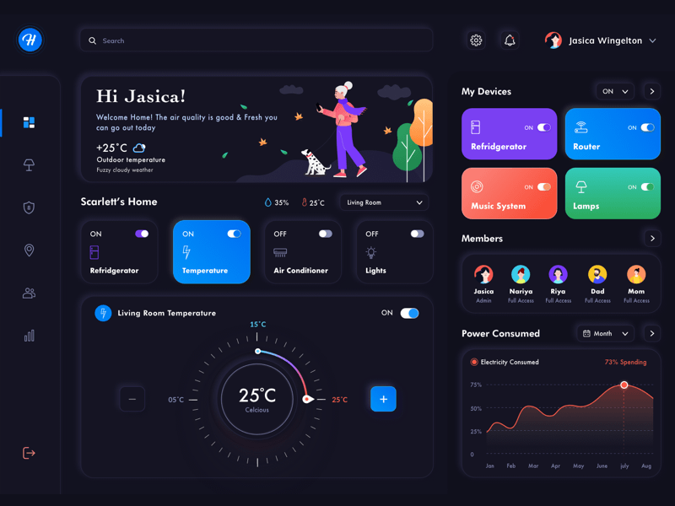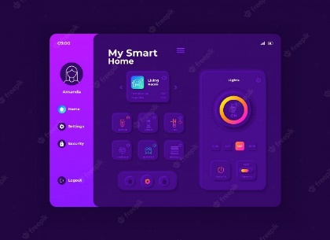Ich habe mich für ein Smart-Home-Tablet Interface entschieden, da es sehr praktisch und modern ist und mittlerweile in vielen Neubauten je nach Belieben der Kunden eingesetzt wird. Außerdem sind die Designs oft sehr neumodisch und intuitiv. Oft sind mir diese jedoch etwas überladen.

Auf der **Landing**-**Page** wird sich Datum und Uhrzeit befinden, nach einem tastenklick kommt man mit einer stimmigen **Animation** zur **Passworteingabe**. Nach erfolgreicher Eingabe des Passwortes für einen Benutzer wird man durch eine weitere **Animation** zur **Hauptseite** gebracht. Auf der Hauptseite befinden sich nun alle Elemente zum **Kontrollieren** des **Smart** **Homes**.

# Aufzählung aller Elemente

## -> "Systemrelevante" Elemente (Must-have, ohne die würde der Screen keinen Sinn ergeben)

* **Login-Page** (style via Buttons änderbar)
  + **Uhrzeit**
  + **Datum**
* **Datum** und **Uhrzeit** Elemente auf der **Hauptseite**
* **Toggle-Switches** für Lichter oder andere elektronische Geräte
* **Music-Player** womit mittels beispielsweise **Spotify** Musik abgespielt werden kann

## -> zusätzliche Elemente (Nice-to-have, können je nach Entwicklungstand hinzugefügt oder weggelassen werden)

* **Willkommen-Element** welches den Benutzer mittels Namen willkommen heißt.
* **Verlinkung** auf andere **Seiten** (z.B. zur Überprüfung der PV-Anlage oder der Autoladestation)
  + Auto
  + Pool
* **Verbindungsicon**
* **Mitbewohner**
* **Chart** für **Energieverbrauch** (vielleicht automatisch animiert)

# Beschreibung der aktiven Funktionen

-> automatische Animationen

* Echtzeit **Uhrzeit** mit **„Ton“**
* **Chart** für **Energieverbrauch** (vielleicht automatisch animiert)

-> wie kann man als User interagieren/steuern

* Animation von **Landingpage** zur **Passwort** Eingabe
* Animation von **Login** zu **Hauptseite**

Weitere kleinere Animationen wie Buttons Switches und so weiter.